HNPR-2023- 13006

湘环发〔2023〕23 号

湖南省生态环境厅

关于印发《湖南省生态环境违法行为免罚轻罚

告知承诺制实施办法》的通知

各市州生态环境局，厅机关各处室、各直管和直属单位：

为在生态环境保护执法中践行宽严相济、罚教结合、包容审 慎的现代监管理念，优化法治营商环境，依据相关法律法规及文 件规定，我厅制定了《湖南省生态环境违法行为免罚轻罚告知承 诺制实施办法》，现予以印发，请遵照执行。本文件自印发之日 起施行，有效期 5 年。

湖南省生态环境厅

2023 年 3 月 14 日

湖南省生态环境违法行为免罚轻罚 告知承诺制实施办法

第一条 为在生态环境保护执法中践行宽严相济、罚教结合、 包容审慎的现代监管理念，优化法治营商环境，依据《中华人民 共和国行政处罚法》、《生态环境损害赔偿管理规定》、国务院 《关于进一步贯彻实施<中华人民共和国行政处罚法>的通知》(国 发〔2021〕26 号) 、生态环境部《关于优化生态环境保护执法方 式提高执法效能的指导意见》 (环执法〔2021〕1 号 ) 、湖南省 司法厅《关于贯彻落实<行政处罚法>免罚轻罚规定进一步完善行 政处罚裁量基准的指导意见》 (湘司发〔2021〕12 号 ) 、《湖南 省生态环境保护行政处罚裁量权基准规定 ( 2021 版) 》 (湘环发

〔2022〕8 号 ) 、《关于优化生态环境保护执法方式稳住经济大 盘十条措施》 (湘环办〔2022〕129 号 ) 等规定，结合我省生态 环境保护综合行政执法工作实际，制定本办法。

第二条 湖南省各级生态环境主管部门在行政执法过程中， 对当事人根据法律规定应当或可以从轻、减轻或者免于行政处罚 的案件适用本办法。

第三条 当事人有下列情形之一，应当不予行政处罚：

( 一 ) 不满十四周岁的未成年人有违法行为的；

( 二 ) 精神病人、智力残疾人在不能辨认或者不能控制自己

行为时有违法行为的；

( 三 ) 违法行为轻微并及时纠正，没有造成危害后果的；

( 四 ) 违法事实不能成立的；

( 五 ) 除法律、行政法规另有规定外， 当事人有证据足以证 明没有主观过错的。

当事人系初次违法且危害后果轻微并及时改正的，可以不予 行政处罚。初次违法，是指当事人自本次违法行为被发现之日起 (不包含本日) 追溯两年内在本省行政区域内无同一类型环境违 法行为。

第四条 当事人有下列情形之一，应当从轻或者减轻行政处 罚：

( 一 ) 已满十四周岁不满十八周岁的未成年人有违法行为的；

( 二 ) 主动消除或者减轻违法行为危害后果的；

( 三 ) 受他人胁迫或者诱骗实施违法行为的；

( 四 ) 主动供述行政机关尚未掌握的违法行为的；

( 五 ) 配合行政机关查处违法行为有立功表现的；

( 六 ) 积极履行生态环境损害赔偿责任的；

(七) 法律、法规、规章规定其他应当从轻或者减轻行政处 罚的。

尚未完全丧失辨认或者控制自已行为能力的精神病人、智力 残疾人有违法行为的，可以从轻或者减轻行政处罚。

第五条 当事人有主动消除或者减轻生态环境损害后果意愿

的，生态环境主管部门应当启动生态环境损害赔偿磋商程序，与 当事人达成一致意见后签署生态环境损害赔偿协议。在作出行政 处罚决定前， 当事人对受损生态环境进行了修复或者对无法修复 的进行了替代修复或赔偿，已履行全部生态环境损害赔偿义务的， 生态环境损害赔偿协议、修复效果评估报告等相关文件作为应当 从轻、减轻或者免罚情节的证明材料。

第六条 湖南省生态环境保护执法领域实行轻微违法免罚制 度。省生态环境厅制定并公布《湖南省生态环境违法行为免罚事 项清单》 ( 以下简称 “省免罚清单”) ，明确具体免罚事项、适 用条件等内容，定期评估和动态调整，并及时向社会公布。对未 列入省免罚清单，但属于依法不予行政处罚的情形，其免予处罚 程序按本办法执行。

各级生态环境主管部门已制定公布的生态环境轻微违法免 罚清单中，相同事项的适用条件与省免罚清单不一致的，执行省 免罚清单，省免罚清单未列明但当地免罚清单中予以明确的事项， 可继续适用当地相关规定。

第七条 在行政执法过程中，发现违法行为可以适用从轻、 减轻或者免于行政处罚条款的，应当按下列要求实施免罚轻罚：

( 一 ) 依法开展立案、调查取证等法定程序；

( 二 ) 生态环境主管部门向当事人送达免罚轻罚告知承诺书， 当事人自愿签订承诺书；

( 三 ) 当事人按承诺书规定的时间如实报送承诺事项的践诺

情况；

( 四 ) 生态环境主管部门核查当事人承诺事项的践诺情况， 如实记录当事人改正情况、主动消除或者减轻违法行为危害后果、 履行生态环境损害赔偿责任等情况；

( 五 ) 生态环境主管部门依法审查或经集体讨论，认定违法 行为是否符合免罚轻罚条件；

( 六 ) 符合免罚轻罚条件的，按照《行政处罚法》等有关法 律法规规定的工作流程，依法作出免罚轻罚决定；

(七)不符合免罚轻罚条件的，终止免罚轻罚流程，按照《行 政处罚法》等有关法律法规规定的工作流程，依法作出行政处罚 决定。

第八条 对当事人的违法行为依法不予行政处罚的，生态环 境主管部门应当对当事人进行教育。

第九条 依法责令当事人改正 (包括限期改正、立即改正等)

的，责令改正的内容应明确、具体，具有可操作性。

责令限期改正的具体期限，应结合案件实际情况和当事人承 诺改正的期限进行确定。

当事人履行生态环境损害赔偿责任的，应在承诺期限内完成。

第十条 承诺期满， 当事人未将践诺情况及相应证据书面提 交生态环境主管部门的，视为未履行承诺，生态环境主管部门依 法作出行政处罚。

第十一条 办理免罚轻罚案件，应严格落实行政执法公示制

度、执法全过程记录制度、重大执法决定法制审核制度等相关规 定。从轻或减轻行政处罚应依据《湖南省生态环境保护行政处罚 裁量权基准规定》作出决定。

第十二条 生态环境主管部门在办理免罚轻罚案件过程中， 发现违法行为不符合免罚轻罚条件的，应当及时终止免罚轻罚案 件办理程序。

第十三条 省生态环境厅将免罚轻罚贯彻落实情况作为执法 稽查的重要内容，严厉查处生态环境执法中的不作为、乱作为问 题，依法依规依纪严肃追责问责。

第十四条 本规定由省生态环境厅负责解释。省生态环境厅 可以根据生态环境行政执法的具体情况，对本办法适时进行调整 和修正。

第十五条 本办法自公布之日起施行，有效期五年。

附件：1.湖南省生态环境违法行为免罚轻罚流程图

2.《生态环境违法行为免罚轻罚审批表》 3.《湖南省生态环境违法行为免罚轻罚告知承诺书》 4.《不予行政处罚决定书》

附件 1

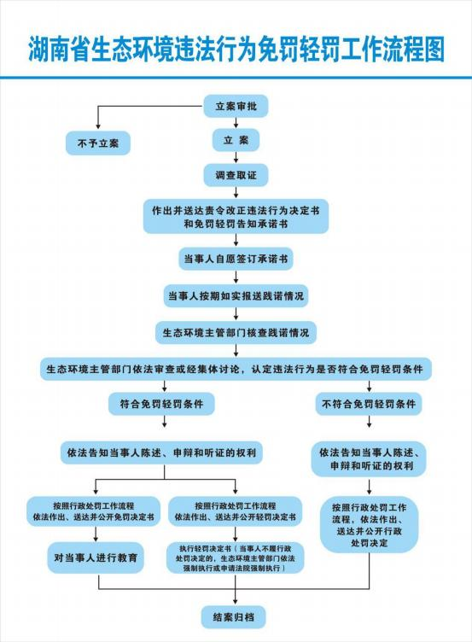

附件 2

XX 市生态环境局

生态环境违法行为免罚轻罚审批表

|  |  |  |  |  |
| --- | --- | --- | --- | --- |
| 案 由 |  | | | |
| 申请事项 |  | | | |
| 当 事 人 | 当事人名称或姓名 |  | | |
| 地址 (住址) |  | | |
| 统一社会信用代码 (公民身份号码) |  | | |
| 法定代表人 (负责人) |  | 联系电话 |  |
| 简要案情 |  | | | |
| 申请免罚  轻罚的依  据和建议 | 执法人员签名： 年 月 日 | | | |
| 执法机构 负责人意见 | 负责人签名： 年 月 日 | | | |
| 法制工作机  构负责人  意见 | 负责人签名： 年 月 日 | | | |
| 局领导意见 (集体审议) | 领导签名： 年 月 日 | | | |
| 备注 |  | | | |

附件 3

湖南省生态环境违法行为免罚轻罚告知承诺书

编号：

|  |  |
| --- | --- |
| 法关知  执机告 | ××× ( 当事人姓名或单位名称) ：  对于《责令改正违法行为决定书》 (文号) 中载明你 (单位) 的生态环境违 法行为，本单位执法人员已向你 (单位) 进行了告知并宣传了相关法律法规的规 定。现告知如下：  □一、初步判断你 (单位) 的违法行为 □属初次违法且危害后果轻微/□ 轻微 且没有危害后果，依据《行政处罚法》第三十三条第一款的规定，你 (单位) 按 要求及时改正并作出遵守相关法律法规承诺后，符合轻微违法行为依法免予处罚 的适用条件。  免予处罚后，若你 (单位) 违反承诺，或者再次发生生态环境违法行为，将 严格依法处罚。  □二、依据《行政处罚法》第三十二条第 ( 一 ) 款的规定，你 (单位) 按要 求及时改正并作出主动消除或者减轻违法行为危害后果 (履行生态环境损害赔偿 责任等)和遵守相关法律法规的承诺后，符合从轻或者减轻行政处罚的适用条件。  从轻或减轻处罚后，若你 (单位) 违反承诺，或者再次发生生态环境违法行  为，将严格依法处罚。  ×××××× (执法单位全称 ) ： (公章 )  年 月 日 |
| 事的诺  当人承 | ×××××× (执法单位全称 ) ：  执法人员已向本人 (单位) 进行了相关告知和法律法规宣传教育，并要求予 以改正。  本人 (单位) 对以上情况确认无误，并自愿承诺：  □1.立即予以改正；  □2.在 年 月 日前改正，并将整改情况及相关证明材料送达你单位。  □3.在 年 月 日前履行生态环境损害赔偿责任，并将生态环境损害赔 偿协议等相关文件送达你单位。  □4. (其他主动消除或者减轻违法行为危害后果的承诺)  同时，本人 (单位) 承诺将严格遵守生态环境保护相关法律法规的规定规定, 若未履行上述承诺或再有同一类型环境违法行为发生的，愿依法承担相应的法律 责任。  签名或盖章：  年 月 日 |
| 践诺  情况 | (注明当事人的改正情况并核查后，执法人员签名)  执法人员签名：  年 月 日 |

附件 4

× × ×生态环境局

不予行政处罚决定书

环不罚〔 〕 号

( 当事人名称或者姓名，与营业执照、居民身份证一致) ： 营业执照注册号 (公民身份号码) ：

组织机构代码证：

统一社会信用代码：

地 址：

法定代表人 (负责人) ：

我局于 年 月 日对你 (单位) 进行了调查，发现你 (单位) 实 施了以下生态环境违法行为：

( 陈述违法事实，如违法行为发生的时间、地点、情节、动机、 危害后果、立案等内容) 。

以上事实，有 (列举证据形式，阐述证据所要证明的内容) 等证 据为凭。

你 (单位) 的上述行为违反了 (相关法律、法规、规章名称及条 款序号) 的规定。

经查，你 (单位) ( 阐述适用免罚轻罚的理由) 。依据 (相关法 律、法规、规章名称及条款序号) 的规定，我局决定对你 (单位) 不

予行政处罚。

你 (单位) 如不服本决定，可在收到本决定书之日起 60 日内向 (行政复议单位) 申请行政复议，也可以在 6 个月内向 (有管辖权的 人民法院) 提起行政诉讼。

× × × 生态环境局 ( 印章) 年 月 日

湖南省生态环境厅办公室 2023 年 4 月 3 日印发

- 12 -